REFERENCIAS ABSOLUTAS Y RELATIVAS

1. ¿Qué es una referencia?
Cuando realizamos un cálculo, como por ejemplo:
=B1*B2
hacemos referencia a las celdas involucradas colocando el identificador de las mismas (B1 y B2) en la barra de fórmulas.
Excel puede utilizar tres tipos de referencias:
- RELATIVAS
- ABSOLUTAS
- MIXTAS

  - Referencias relativas:
Supongamos que queremos calcular el total de ventas de una serie de artículos, obviamente, dicho total se calcula multiplicando el precio de cada uno de ellos por las unidades vendidas, es decir, que para el primero de ellos introduciríamos en D2 la fórmula =B2*C2.

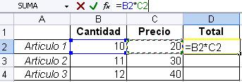

Para calcular las ventas del artículo 2 podemos arrastrar la fórmula anterior en D3 ya que la operación (multiplicación), es común para los demás artículos y la fórmula pasará de ser:
=B2*C2 a =B3*C3 etc.

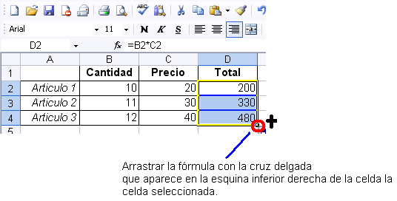

Ejemplo 1: se observa que la multiplicación entre la columna A y B se hace término a término, o sea, que para cada valor de la columna A existe un valor de correspondencia en al columna B.

  - Referencias Absolutas:
Una referencia de celda es absoluta cuando siempre hace referencia a una celda fija, o de ubicación inamovible.
Retomando el ejercicio anterior, se desea calcular el IVA, pero este debe estar en una celda única, y no se debe mover.

Al realizar la primera fórmula (=D2*F2) el resultado es 32, lo cual es correcto.
Pero al arrastrar la fórmula a las demás celdas los resultados con cero.

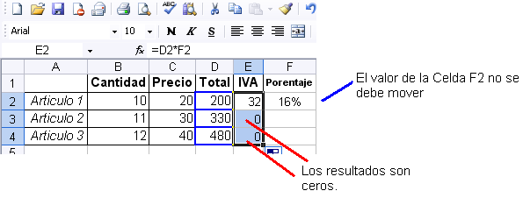
Al arrastrar la fórmula

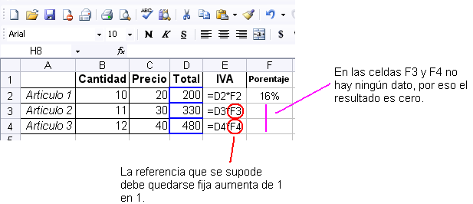

Por esto, hay que declarar a F2 como referencia absoluta, de tal forma que si se arrastra la fórmula la referencia F2 no varíe.
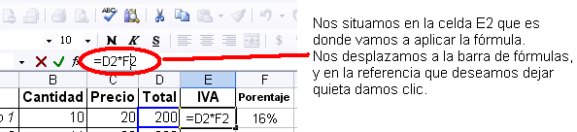

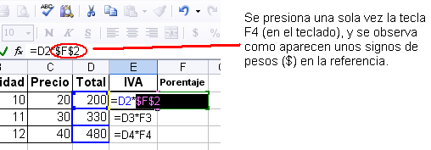

Luego se presiona la tecla ENTER y se puede arrastrar la nueva fórmula.

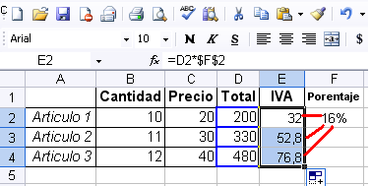

Ya se observan los resultados porque todas las fórmulas están referenciadas a la misma F2.

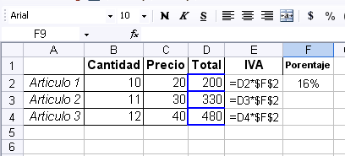

Como se puede ver, el dato F2 no cambia sin importar cuantas veces se arrastre la fórmula.

Ejemplo 2:

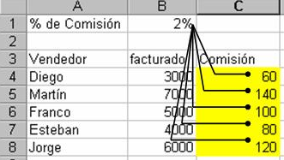

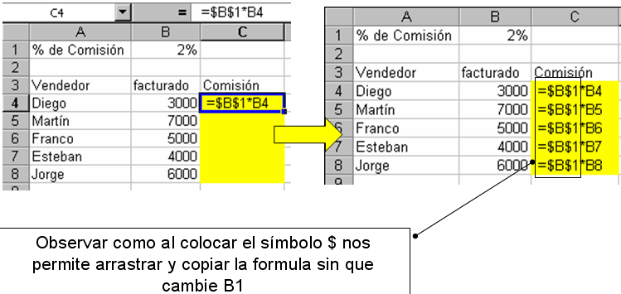

Recuerden que la referencia absoluta se aplica en las fórmulas en las cuales se va a utilizar la celda que debe quedar inmóvil.

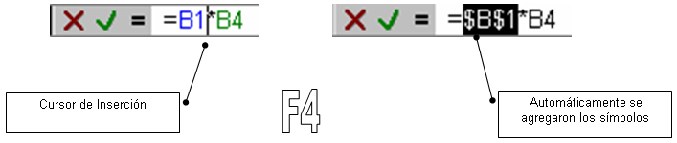

1.3 REFERENCIAS MIXTAS

Es una referencia que tiene una parte absoluta (es decir que está fija) y una parte relativa (es decir que si se mueve al arrastrar).
Lo que se ha definido como RELATIVO (fila o columna) aumenta según la dirección de la formula copiada y lo que se ha definido como ABSOLUTO (fila o columna) mantiene su referencia original.

P.E:
La columna es absoluta mientras que la fila es relativa.

La columna es relativa y la fila es absoluta.

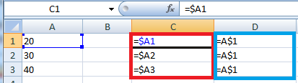

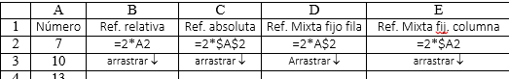
TIPS PARA RESOLVER LAS ACTIVIDADES DE ESTA GUÍA

- Organización alfabética a partir de Excel 2007:

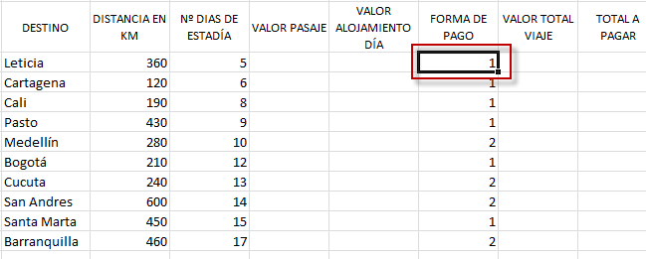

Dar clic en el primer dato de la celda que queremos organizar alfabéticamente, luego presionar el botón “Ordenar y filtrar” de la pestaña “Inicio”, luego seleccionar el tipo de orden alfabético
deseado, ascendente o descendente.

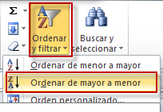
Automáticamente ordena la tabla conservando el orden de las filas

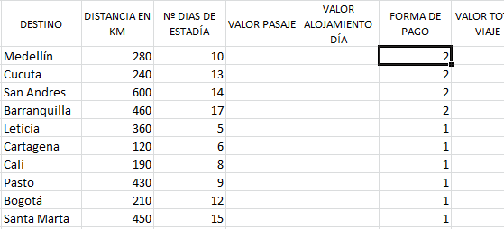

- Proteger la hoja para que no pueda ser modificada.
En la pestaña “Datos” dar clic en “Proteger Hoja”:
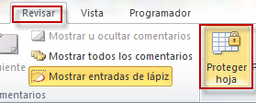

Aparecerá una ventana, en la cual se sugiere ingresar una contraseña, se pueden digitar desde un carácter o número hasta complejas contraseñas.

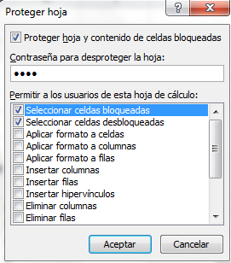 | 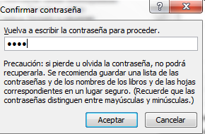

Luego, al intentar modificar, borrar o hacer cualquier cambio a la hoja de cálculo saldrá un aviso indicando que no se puede.

Para desproteger la hoja de cálculo se deben repetir los mismos pasos y se debe ingresar una contraseña válida, de lo contrario la hoja no se dejará modificar.

- FUNCIONES DE TEXTO

ACTIVIDAD:

Siga atentamente los pasos relacionados y solicite la asistencia del instructor en caso de necesitarla.

Pegue en Excel el siguiente listado:

Apellidos | Nombre
Aguirre Gil | Angelica Vannesa
anicharico bolaño | Anderson alfonso
arango caicedo | stefania
Arias Galvis | Jairo Esteban
Aristizabal Orozco | Jessica Milena
barbosa ramirez | kevin fabian
Bermudez Giraldo | Luis Felipe
calderon cardona | jhonatan
camacho bayona | michael guillermo
campo timana | jhor jackson
cardona calderon | jenny andrea
CASANOVA NIPY | FRANCY ELENA
castaño alzate | laura alejandra
Diaz Cardona | Daniel Felipe

  - Función Concatenar:
En este caso tenemos separados en columnas nombres y apellidos, vamos a suponer que necesitamos en una sola celda dicha información, PE:
Aguirre Gil Angelica Vannesa
Vamos a suponer que pegamos a partir de la celda A1, por lo que nos vamos a situar en la celda C1 para aplicar la primera función:

Damos clic en el botón de Insertar función Fx, y luego vamos a la categoría Texto, de allí damos doble clic en Concatenar:

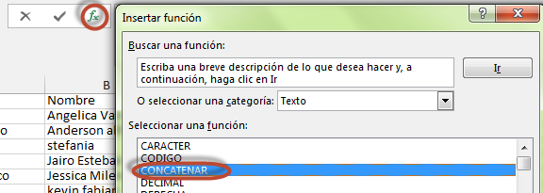

Aparecerá la ventana de argumentos de función.
En Texto 1 damos clic en A2.
En Texto 2 “ “, o damos espacio con la barra espaciadora.
En Texto 3 B2
En la parte inferior derecha se observa la vista preliminar de la función aplicada.

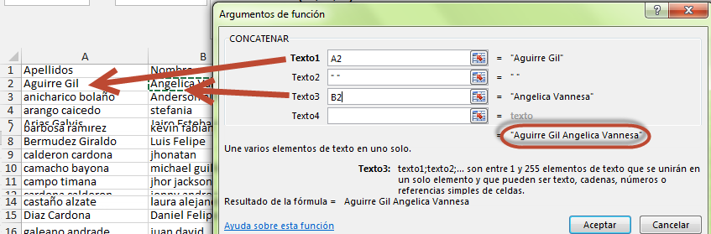

Como tenemos celdas adyacentes podemos dar doble clic en el botón de llenado para completar el resto de filas:

Veremos que se obtiene esto:
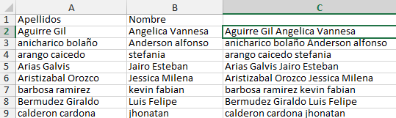

  - Pegar como valores:
Al utilizar funciones texto siempre necesitaremos los datos de origen, ya que si los borramos vamos a afectar, en este caso a la función concatenar.

Para seleccionar una columna o fila de datos podemos dar clic en el primer dato y luego CTRL SHIFT y la flecha abajo (en este caso).
De esta manera seleccionamos muy fácil los nombres y apellidos concatenados.

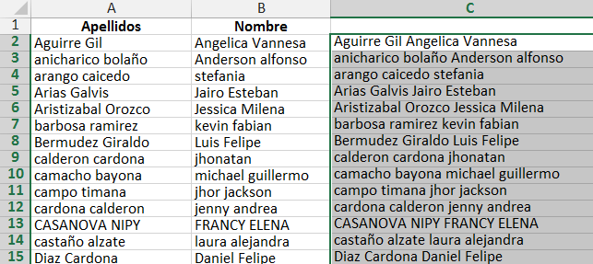

Luego, copiamos, ya sea con CTRL C o dando clic derecho a los datos y luego coíar, y en la misma celda C2, podemos dar clic derecho y luego en este icono.

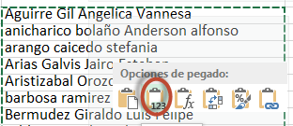
Este icono aparece a ártir de la versión Excel 2010, si aún tienes Excel 2007 o posterior entonces es:

Clic derecho sobre los datos y luego en Pegado especial:
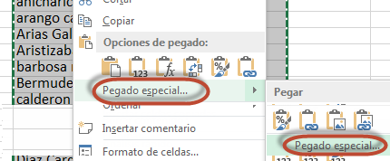

En la ventana que aparece damos clic en valores y luego aceptar.

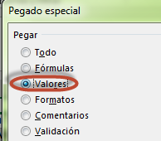

Ya pegados los datos como valores, no importa si borramos los datos de origen.
Además podemos corroborar que la función concatenar ya no existe, ya que al pegar como valores solo pega el datos que se el en la hoja de cálculo y no la función como tal.
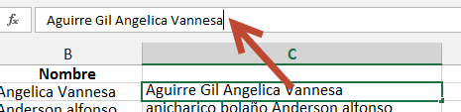

  - Pasar de minúsculas a mayúsculas en Excel:
Utilizamos la función =minusc(C2)

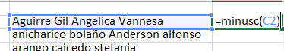
  - Pasar de mayúsculas a minúsculas en Excel: Función =MAYUSC(D2).

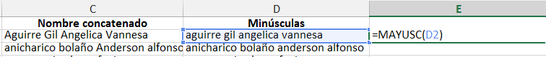

  - Nombre propio: para que los nombres tengan mayúscula inicial en el nombre y el apellido se puede utilizar la función =NOMPROPIO(E2) esta función se puede aplicar el texto en mayúscula o en minúscula.
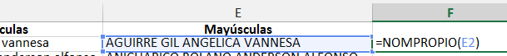

Los nombres deben quedar de esta forma:

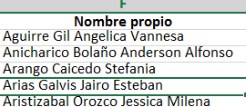

FORMULACIÓN DE ACTIVIDADES:
Según lo visto anteriormente desarrolla los siguientes ejercicios.

- En un puesto de revistas, los artículos se compran a un precio de editorial, se les realiza el 25% de incremento y se le vende al público.

- Calcular el incremento de cada artículo teniendo en cuenta que la celda en la cual se encuentra el porcentaje será la referencia absoluta.
Lo anterior es para facilitar el cálculo del precio público, ya que se desea que al variar la celda del porcentaje, automáticamente se recalcule la hoja de cálculo con el nuevo dato.
- Calcular el precio al público.
- Cambiar el dato de la celda porcentaje para verificar como se recalculan los demás valores.

Revistas y/o periódicos | Precio Editorial | Incremento | Precio Público | Porcentaje
Semana | 5600 |  |  | 25%
El Tiempo | 1200
La Patria | 800
Soho | 6700
People | 12560
El Espectador | 1500

Procedimiento:

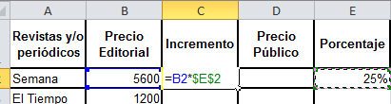

Ejercicio resuelto:

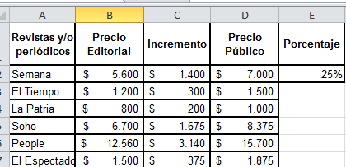

- Calcula para cada carro el descuento (DTO) correspondiente según el precio.

PRODUCTO | PRECIO | DTO. MIN | DTO. MED | DTO. MAX
CHEVROLET | 30000000
RENAULT | 45000000
HYUNDAI | 25000000
FORD | 34500000
PORCENTAJES |  | 10% | 12% | 18%

Procedimiento:

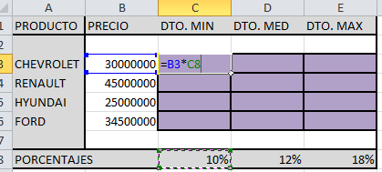

Ejercicio resuelto:

